

Отчет о тестировании веб-платформы «Bumbleby»
Версия 0.2

Заиченко Александр
Дата 21.10.22

Оглавление

- Оглавление
- Информация о проекте
- Команда тестировщиков
- Описание процесса тестирования
- Краткое описание
- Расписание
- Протокол проведения испытаний
- Объект испытаний
- Участники испытаний
- Цель испытаний
- Перечень функциональностей ТЗ, на соответствие которым проводились испытания
- Тест-кейсы
- Статистика по дефектам
- Список новых дефектов
- Список устраненных дефектов
- Рекомендации
- Заключение
- Приложения
на 10 страницах

Информация о проекте
Основная задача – тестирование веб-платформы «Bumbleby». В данном отчете представлена информация про команду тестирования, сроки, а также статистика по найденным дефектам и составленной тестовой документации.

Состав команды

ФИО | Должность | Функционал
Заиченко А. | Руководитель отдела тестирования | TeamLead, подготовка требований,составление тест плана, отчеты о тестировании
Калинин М. | ведущий специалист | Функциональное тестирование
Килин А. | специалист по тестированию | UI/UX
Царькова А. | специалист по тестированию | Подготовка тест-кейсов, тестирование, оформление баг репортов

Описание процесса тестирования
Тестовое окружение, на котором проводилось тестирование:
- Windows 10 x64 19044.1889: Chrome x64 105.0.5195.102, Mozilla FireFox 99.0.1
- Android: Google Chrome, Mozilla FireFox
Версия приложения, на которой проводилось тестирование: qa.neapro.site

Во время тестирования использовались следующие инструменты:
- DevTools,
- BugMagnet
- Jira
- Testrail

Техническая документация, используемая при тестировании: ТЗ
Тестовая документация, используемая на проекте: чек-листы, тест-кейсы.

Было проведено функциональное и нефункциональное тестирование, включая:
- Тестирование требований
- Тестирование безопасности
- Тестирование интеграций
- Тестирование производительности
- Тестирование UI/UX
- Тестирование Локализации

В том числе, ручные: Smoke Тестирование, Black Box Тестирование, Sanity Тестирование.

Часть функциональных тестов выполнена согласно тест-кейсам описанным в приложенном документе на странице “Тест-кейсы”

Часть функциональных тестов выполнена по чек-листу описанному в приложенном документе на странице “Чек-листы”
dd Test Case

Краткое описание
Версия qa.neapro.site содержит 32 дефекта, 4 из них критических, часть функционала недоступна для проверки.
Техническая документация не полная.
Нет отрисованного дизайнером макета веб-платформы.
Не рекомендуется выпускать данную сборку в релиз.
Требуется исправить критические дефекты.

Расписание
Сроки проведения тестирования: 19.10.2022 – 21.10.2022

ФИО | Время на тестирование | Дата начала | Дата завершения | Ответственный
Калинин М. | 15 часов | 19.10.2022 | 21.10.2022 | Заиченко А.
Царькова А. | 15 часов | 19.10.2022 | 20.10.2022 | Заиченко А.
Килин А. | 19 часов | 19.10.2022 | 20.10.2022 | Заиченко А.
Заиченко А. | 17 часов | 19.10.2022 | 21.10.2022 | Заиченко А.

Лаборатория «На диване»

«Bumbleby»
Протокол проведения испытаний

Главный по тарелочкам
Заиченко А В
15.10.22
Сочи 2022

1. Веб-платформа «Bumbleby»
Настоящий протокол составлен по результатам проведения испытаний (тестирования) веб-платформы «Bumbleby» в соответствии с планом тестирования — ТЗ.

2. Участники испытаний

ФИО | Должность
Заиченко А. | Руководитель отдела тестирования программного обеспечения
Калинин М. | ведущий специалист
Килин А. | специалист по тестированию
Царькова А. | специалист по тестированию

3. Цель испытаний
Цель проведения испытаний – проверка программного комплекса на соответствие требований описанных в техническом задании

4. Перечень функциональностей ТЗ, на соответствие которым проводились испытания

Испытания проводились на соответствие Техническому заданию следующих функциональностей составленных в виде майнд-карты.

5. Тест-кейсы

Тест-кейсы по которым проводились испытания представленны в приложенном документе с тестовой документацией на странице «Тест-кейсы».

6. Статистика по дефектам

На момент написания отчета было задокментированно и оформленно 7 дефектов.

№ | Дефект | Приоритет | Статус
T28 | Изменение номера телефона | Medium | Open
T41 | Работоспособность иконки глаза в поле Пароль | Low | Open
T165 | Загрузка исполняемого файла (.ехе) | Medium | Done
T164 | Загрузка "тяжелого" файла формата JPEG/JPG (более 3 Мб) | High | Done
T166 | Удаление загруженных файлов | Medium | Open
T173 | Отсутствие валидации поля «Кем выдан» | Low | Open
T207 | Загрузка вирусного файла | High | Open

7. Список новых дефектов

№ | Дефект | Приоритет | Статус
T165 | Загрузка исполняемого файла (.ехе) | Medium | Done
T164 | Загрузка "тяжелого" файла формата JPEG/JPG (более 3 Мб) | High | Done
T166 | Удаление загруженных файлов | Medium | Open
T173 | Отсутствие валидации поля «Кем выдан» | Low | Open
T207 | Загрузка вирусного файла | Critical | Open

8. Список устраненных дефектов

№ | Дефект | Приоритет | Статус
T165 | Загрузка исполняемого файла (.ехе) | Medium | Done
T164 | Загрузка "тяжелого" файла формата JPEG/JPG (более 3 Мб) | High | Done

9. Рекомендации

- При смене номера телефона добавить подтверждение через смс для усиления безопасности.
- Добавить возможность выхода из личного кабинета во время проверки загруженных документов.
- Изменить поле «Адрес» в форме Паспорт на «Адрес регистрации».
- Добавить возможность внести дополнительный номер теолефона.
10. Заключение

В ходе проверки веб-платформы «Bumbleby» были написаны 257 тест-кейса.
В результате проверки было обнаружено 32 дефекта, из них 8 блокирующих функционал.
Имеются 4 критических дефекта.
На текущий момент, веб-платформа не может быть отдана в релиз.
Необходимы уточнения ТЗ, правки основного функционала, проверки интеграции системы безопасности.
Для увеличения покрытия проверками нефункциальной части веб-платформы заказчику необходимо предоставить макеты дизайна веб-платформы.
В результате проведения тестирования:
80% set to Passed
11% set to Blocked
0% set to Retest
9% set to Failed

11. Приложения
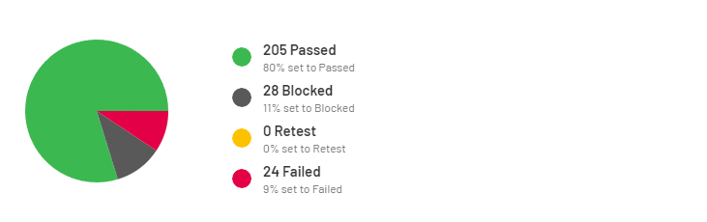
приложение 1 – результат прогона тестов

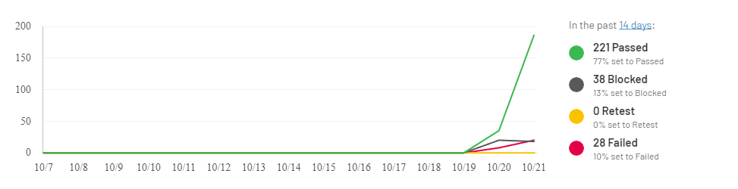
приложение 2 – статистика по дефектам

